Министерство образования и науки Российской Федерации Федеральное государственное бюджетное образовательное учреждение высшего образования   
Санкт-Петербургский Государственный Морской Технический Университет

Лабораторная работа № 1

По дисциплине: «Программирование»

|  |  |
| --- | --- |
| Выполнил: | Фомченко Андрей Андреевич, студент СПБГМТУ, группа 20121 |
| Проверил: | Поделенюк Павел Петрович |

Санкт-Петербург

2022

Оглавление

Цели работы 3

Ход работы 4

Результат работы 9

Вывод 10

Листинг кода 12

# Цели работы

При работе над данной лабораторной работой будут затронуты следующие вопросы:

1. Работа с текстовыми файлами,
2. Работа с локальными и глобальными переменными,
3. Работа с несколькими функциями, а не только с main,
4. Нисходящий метод разработки программ,
5. Анализ ходов.

# Ход работы

Алгоритм решения задачи состоит в том, чтобы, благодаря рекурсии, дерево со всевозможными расстановками фигур, по заданным условиям

В конце каждой из веток дерева будет находиться результат расстановки фигур на доске.

Входными данными является файл с некоторым количеством строк, где в первой строке записываются константы N, L, K – размер доски, необходимое количество фигур для расстановки и количество уже стоящих фигур соответственно.

Далее следует K строк с координатами уже расставленных фигур. При этом фигуры заданы правильно, то есть не находятся под боем.

В ходе решения задачи, рекуррентная функция будет проходить по двумерному массиву, условное представление шахматной доски, и расставлять фигуры на свободные клетки.

Если в ходе работы функции на доску будет выставлено необходимое количество фигур, то в файл “output.txt” записываются координаты фигур и увеличивается счетчик решений.

В случае же если решений не было найдено, в консоль будет выведено “no solution”.

В результате лабораторной работы был получен алгоритм, который решает поставленную задачу.

1. Вспомогательные функции:

Сначала рассмотрим:

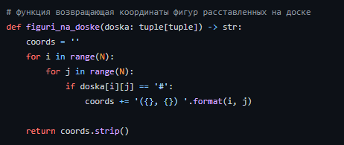

Эта функция, получая двумерный массив, проходится по нему, и записывает полученные координаты фигур на доске в строку.

Далее:

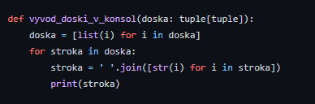

Эта функция существует чтобы вывести в консоль одну из полученных досок с расставленными на ней фигурами.

И наконец:

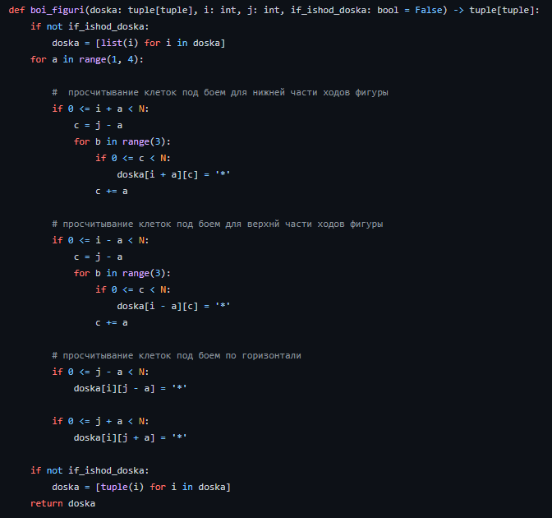

Данная функция получает координаты новой выставленной фигуры и задает в матрице клетки ее боя. И в конце возвращает отредактированную матрицу. Переменная “if_ishod_doska” существует чтобы понимать, идет ли расстановка исходных фигур или нет, нужно это потому что до начала работы с рекуррентной функцией, доска представляет из себя двумерный массив, а при работе рекуррентной функции используется двумерный кортеж.

1. Основные функции:

Рекуррентная функция:

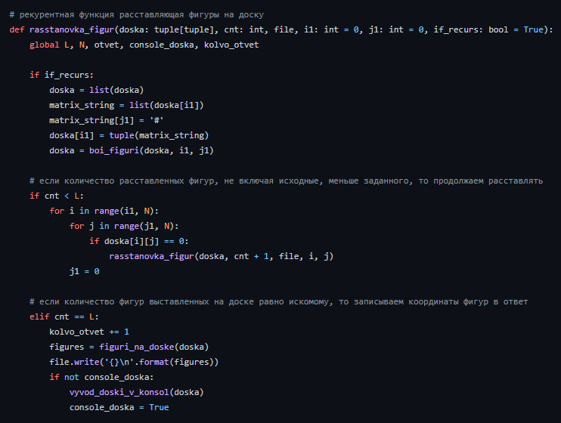

Функция получает на вход двумерный кортеж, представление доски, количество расставленных фигур, файл “output’txt”, координаты с которых продолжается движение по доске после выставления новой фигуры, и проверку на то начала ли работать сама функция.

Если количество выставленных фигур на доске меньше заданного, значит функция начинает/продолжает двигаться по доске в поисках свободной клетки для подстановки фигуры, если такова была найдена, то функция вызывается снова с увеличением считчика поставленных фигур и с координатами новой фигуры.

Т.к. фигуры место под фигуру было найдено, значит рекурсия начала углубляться, тогда выполняется первое условие функции и тогда фигура и клетки, которые попадают под ее бой, выставляются на доску и продолжается выполнение функции.

Если же количество выставленных фигур равно заданному, то счетчик количества решений увеличивается и в файл “output.txt” записываются координаты выставленных на доске фигур, а также, в моем случае, если найдено первое решение, то в консоль выводится доска с этим решением.

Функция main():

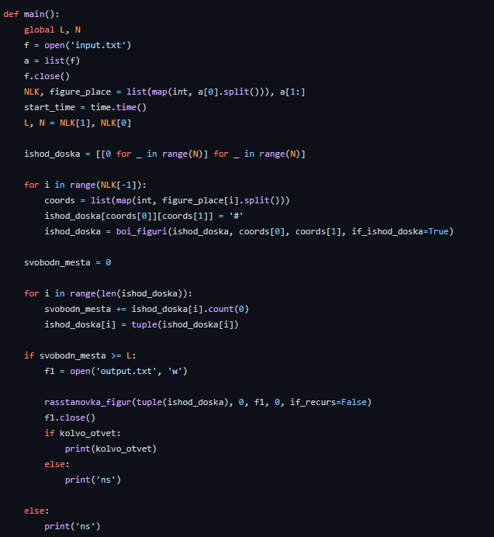

В теле этой функции сначала считывается условие из файла “input.txt”.

Затем создается двумерный массив NxN и расставляются фигуры на заданные координаты.

Далее идет перевод двумерного массива в двумерный кортеж и совместно с этим идет подсчет свободных мест для постановки фигур, и если количество свободных мест меньше количества фигур которые надо выставить на доску, то выводится “no solution”, иначе запускается рекуррентная функция.

Если в ходе работы рекуррентной функции не было найдено решений, то программа также выводит в консоль “no solution”.

Иначе в консоль выводится количество найденных решений.

# Результат работы

1. Для заданного “input.txt”:

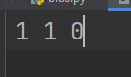

Выводом будет:

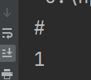 в консоли, и 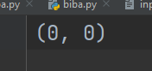 в файле “output.txt”

1. Для заданного “input.txt”:

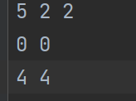

Выводом будет:

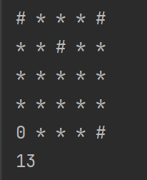 в консоли и 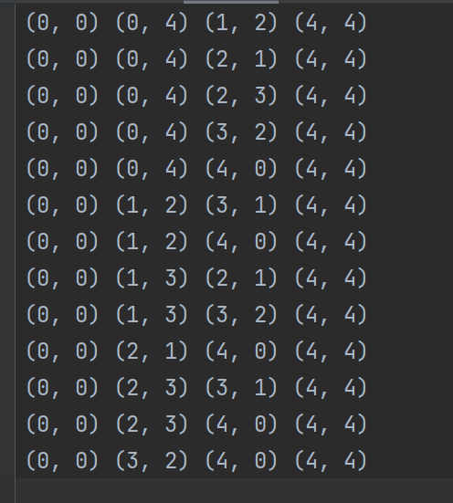 в файле "output.txt”

# Вывод

В ходе лабораторной работы был получен алгоритм, решающий поставленную задачу, к тому же были получен опыт работы со следующими вопросами:

1. Работа с текстовыми файлами,
2. Работа с локальными и глобальными переменными,
3. Работа с несколькими функциями, а не только с main,
4. Нисходящий метод разработки программ,
5. Анализ ходов.

# Листинг кода





